NAVODILA ZA DELO – GOSPODINJSTVO 5. razred
Prejšnji teden ste morali odgovarjati na vprašanja za ponavljanje v zvezek. Ta teden pa boste morali poiskati etikete na vaših oblačilih.
V zvezek pod vprašanja za ponavljanje napišite naslov:
Označevanje tekstilnih izdelkov

Poišči 3 etikete na tekstilnih izdelkih (ne pozabi, da so tekstilni izdelki poleg oblačil, lahko tudi kuhinjske krpe, brisače, posteljnina, krpe za čiščenje prahu..). Etikete izgledajo tako:
material oziroma vrsta vlaken
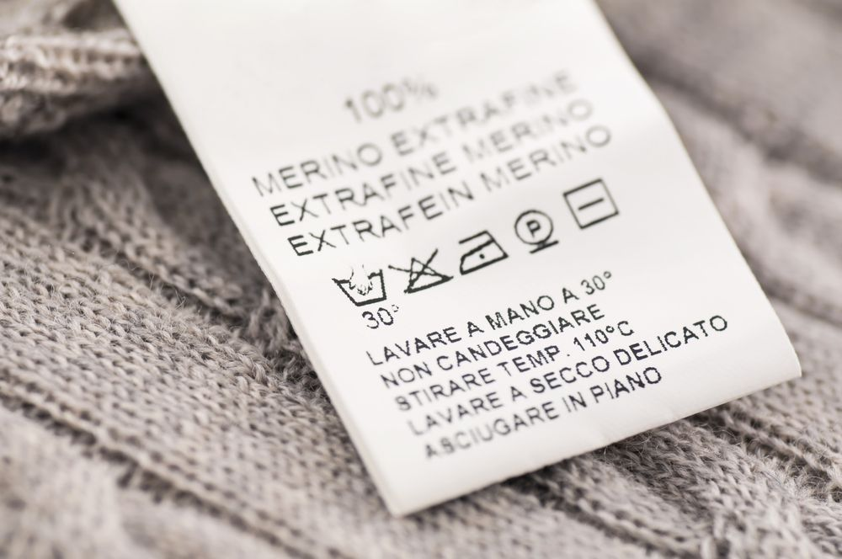
simboli za vzdrževanjetekstilnih izdelkov

V zvezek zapiši na katerem kosu tekstilnega izdelka (hlače, majica, superge, brisača..) si izbral etiketo in poleg zapiši naslednje podatke.
- Iz etikete izpiši iz kakšnih materialov oziroma iz kakšnih vrst vlaken je tekstilni izdelek narejen (npr. volna, bombaž, elastan..). Poleg izpisanih vrst vlaken dopiši ali je vlakno naravno ali kemično.
- Poiskati pa morate še simbole za vzdrževanje tekstilnih izdelkov, ki so na sliki zgoraj. Prerišite jih v zvezek. Če se simboli ponavljajo jih ni potrebno prerisati. Poleg prerisanih simbolov pa dopišite tudi razlage za posamezen simbol – najdete jih v učbeniku za gospodinjstvo na strani 70.
Preberi še v učbeniku vse od vzdrževanja od strani 71 – 75.

Ko nalogo opraviš, fotografiraj list v zvezku in pošlji na naslov:
5.a – gospodinjstvonadaljavo@gmail.com
5.b – tkene@os-cerkno.si
Ne pozabite tudi na dokončanje pošastkotov.

